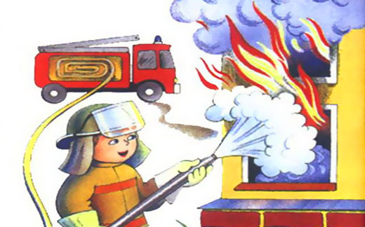
ПАМЯТКА О ПРАВИЛАХ
ПОЖАРНОЙ БЕЗОПАСНОСТИ

Уважаемые родители!

Для того чтобы избежать опасности возникновения пожара, следует повседневно выполнять элементарные правила пожарной безопасности:
1. Не применяйте открытый огонь и не курите в хозяйственных сараях, кладовых и других местах хранения сгораемых материалов.
2. Не бросайте непогашенные окурки и спички.
3. Не курите в постели!
4. Определите надежное место хранения спичек, недоступное для детей.
5. Не оставляйте малышей одних, когда топится печь, горит газовая плита, включены электроприборы.
6. Включенные в сеть электроприборы – утюги, плитки, обогреватели ставьте на несгораемые подставки и вдали от штор, занавесей и других сгораемых предметов.
7. Не следует включать одновременно в сеть несколько электроприборов, так как это при водит к перегрузке электросети и воспламенению изоляции.
8. Недопустимо скручивать и резко перегибать электропровода, завязывать их в узлы, закреплять гвоздями, оттягивать провода и светильники с помощью веревки или проволоки, так как это может привести к повреждению изоляции.
9. Эксплуатация электропроводов с поврежденной изоляцией запрещается.
10.Уходя из дома, не забывайте выключать электроприборы! В квартире можно оставлять включенным только холодильник.
11. Если у Вас имеется автотранспорт обеспечьте надежное и безопасное хранение бензина.
12. Хранить легковоспламеняющиеся жидкости в квартирах, коридорах, лестничных клетках, подвалах и на чердаках – нельзя! -
13. Под лестничными маршами и в чердачных помещениях не храните какие-либо домашние вещи, мебель и горючие материалы.
14. В подвалах жилых домов запрещается:
- устраивать склады горючих и легковоспламеняющихся веществ, в том числе хранить мотоциклы, мопеды;
- входить в подвалы с открытым огнем (факелами, керосиновой лампой, свечой);
- выполнять работы с применением открытого огня (сварка, отогревание труб водяного
15. Чердаки и подвалы держите всегда закрытыми на замок, слуховые окна должны быть ос-
16. Если у Вас печное или котелковое отопление – не перекаливайте печь, длительная топка
может привести к пожару.

